
البلوك 26 البري في سوريا

الإنتاج والاستكشاف والتطوير

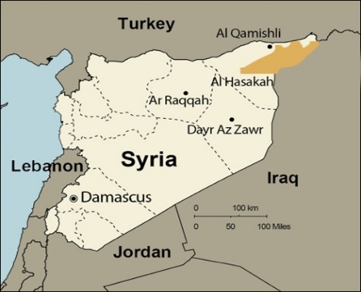
• إن شركة غالف ساندز بتروليوم بي إل سي هي شركة طاقة عامة مقرها المملكة المتحدة، وتركز على منطقة الشرق الأوسط
وشمال إفريقيا. ويتمثل أصلها الرئيسي في القطاع 26 الغني بالموارد في شمال شرق سوريا، والذي يضم 5 اكتشافات تجارية
البلوك 26
وبنية تحتية قائمة.
• بعد رفع العقوبات الدولية على نطاق واسع في عام 2025، واستعادة الشركة السورية للبترول (SPC) السيطرة على
حقول النفط في شمال شرق سوريا، بدأت غالف ساندز استئناف نشاطها في عمليات النفط والغاز في البلوك 26 خلال
النصف الأول من عام 2026.
• يبلغ معدل الإنتاج الحالي حوالي 12,000 برميل نفط مكافئ يوميًا، مع إمكانية رفعه إلى أكثر من 50,000 برميل
نفط مكافئ يوميًا من الاكتشافات الحالية، وأكثر من 100,000 برميل نفط مكافئ يوميًا من تطوير الحقل بالكامل.
•تتمثل استراتيجية غالف ساندز الأوسع في بناء مجموعة أصول متعددة في منطقة الشرق الأوسط وشمال أفريقيا.
مقدمة حول البلوك 26

معلومات حول عقد البلوك 26:
ROYALTY 12.5%
العقد مصدق بالمرسوم التشريعي رقم 43 لسنة 2003•
حق الحكومة 12.5%

• إن شركة غالف ساندز هي المشغل. بنسبة ملكية تبلغ 50٪ و ( 50٪ لشركة سينوكيم)
استرداد التكلفة 43.75%
• يغطي العقد عمليات الاستكشاف والتطوير والإنتاج داخل البلوك 26 (5،529 كم 2) في شمال شرق سوريا.
• مدة سريان العقد هي 25 + 10 سنوات ، تبدأ من أول إنتاج.
حصة المقاول 15.31%
• توقفت جميع الأنشطة "الساعة" بسبب القوة القاهرة في عام ٢٠١١، ومن المتوقع إضافة الوقت الضائع إلى مدة العقد وفقًا
حصة الحكومة 28.44%
لشروط اتفاقية تقاسم الإنتاج.
• تتم عمليات التتشغيل من قبل الشركة المشتركة ، شركة دجلة للبترول (“DPC”).
• في ٢٣ نيسان ٢٠٢٦، عقد مجلس إدارة دجلة المُعاد تشكيله اجتماعه الافتتاحي بحضور ممثلين عن شركات غالف ساندز،
مخطط اقتصادي توضيحي
(أول 25000 برميل في اليوم)

وSPC، وسينوكيم، مُدشنًا بذلك عهدًا جديدًا للمشروع.
• الشروط الاقتصادية التوضيحية مبينة في الشكل المجاور.

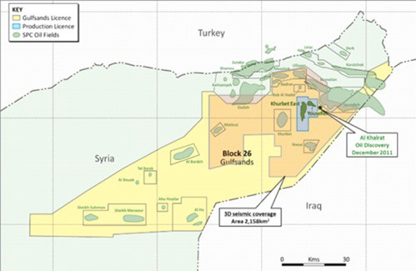
عمليات الاستكتشاف في البلوك 26 حتى الآن:
• اكتشفت شركة غالف ساندز حقل شرق خربت عام 2008 وحقل اليوسفية عام 2010.
• يوجد في شرق خربت ثلاث طبقات مكتشفة (ماسيف وكورشينا دولوميت وبطمة) ، وفي اليوسفية
واحدة (طبقة ماسيف).
• تم إنجاز اكتشاف إضافي في عام 2011 في حقل الخيرات ، وقد قُدِّم طلب ترخيص إعلان الاكتشاف التجاري
إلى الشركة السورية للبترول.
• قبل إعلان القوة القاهرة ، بلغ الإنتاج من شرق خربت واليوسفية ذروته عند ما يقارب 25000 برميل في اليوم.
• يبلغ الإنتاج الحالي حوالي 12000 برميل نفط مكافئ في اليوم.
• في الأول من أيار ٢٠٢٦، أُعيد تصنيف غالبية الموارد المحتملة (٢C) إلى احتياطيات مؤكدة (٢P)، وفق ما يلي:
• احتياطيات مؤكدة (٢P): 157 مليون برميل نفط مكافئ (78.5مليون برميل نفط مكافئ صافية لشركة غالف ساندز)
• موارد محتملة (٢C): 53.8 مليون برميل نفط مكافئ (26.9 مليون برميل نفط مكافئ صافية لشركة غالف ساندز).
• تم اعتماد خطة تطوير الحقل (FDP) مُدققة من قبل شركة محايدة تمهيدًا لتنفيذها، متضمنة إمكانية إنتاج أكثر من
50,000 برميل نفط مكافئ يوميًا من الاكتشافات الحالية.

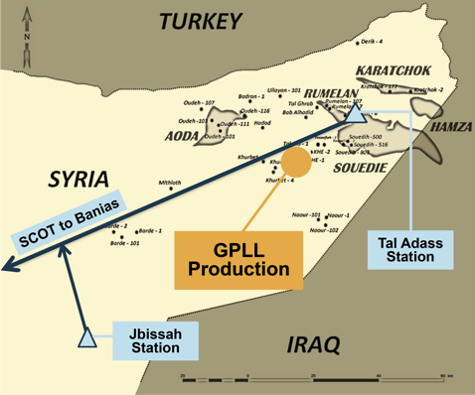
الإمكانيات الاستكشافية في البلوك 26
• المساحات الاستكشافية المتبقية والبالغة 5،329 كيلومتر مربع تحتوي على مناطق ذات مأمولية عالية.
• عند إعلان القوة القاهرة، كان يتبقى 9 أشهر على فترة الاستكشاف، وتعمل الإدارة حالياً على التنسيق مع
الشركة السورية للبترول لضمان توفير وقت كافٍ لتتمكن من تنفيذ البرنامج المعتمد عند العودة إلى عمليات الاستكشاف.
• تم تنفيذ مسح زلزالي ثلاثي الأبعاد عالي الجودة يغطي 40٪ من مساحة البلوك. علماً بأن مسح ثنائي الأبعاد قد تم
لكامل منطقة البلوك.
• تم استهداف عدة طبقات استناداً على دراسة إقليمية شاملة.
• بلغ معدل نجاح الاستكشاف لشركة غالف ساندز 42%.
• تم تحديد مجموعة من المواقع الاستكشافية عالية الجودة ، تستهدف العديد من الخزانات والمصائد المختلفة.
• من المتوقع أن يصل الاحتياطي الاجمالي المحتمل الحصول عليه في حال نجاح عمليات الاستكشاف في سيناريو
متوسط وغير معرض للمخاطر إلى:
البنية التحتية للمنطقة
1.1 مليار برميل نفط مكافئ من الاحتياطي القابل للانتاج (545 مليون برميل مكافئ صافي إلى غالف ساندز).
• القدرة على وصول الإنتاج ليتجاوز 100000 برميل في اليوم عند التطوير الكامل للحقل.
لطلب اي معلومات إضافيه يرجى التواصل على:
info@gulfsands.com T: +971 2 694 8631 / +44 203 929 9476 www.gulfsands.com
إخلاء المسؤولية: إن المعلومات الواردة في هذه الوثيقه توضيحية فقط. لا تقبل شركة عالف ساندز بيتروليوم PLC ولا أي مدير أو مسؤول أو موظف تحمل المسؤولية أو تقديم أي تمثيل أو ضمان، صريحًا كان أم ضمنيًا، فيما يتعلق بدقة أو اكتمال هذه المعلومات والتقديرات والآراء الواردة في هذه الوثيقه، كذلك فهي لا تشكل عرضا ولا ينبغي الاعتماد عليها في اتخاذ قرارات استثمارية.

